TAXMON

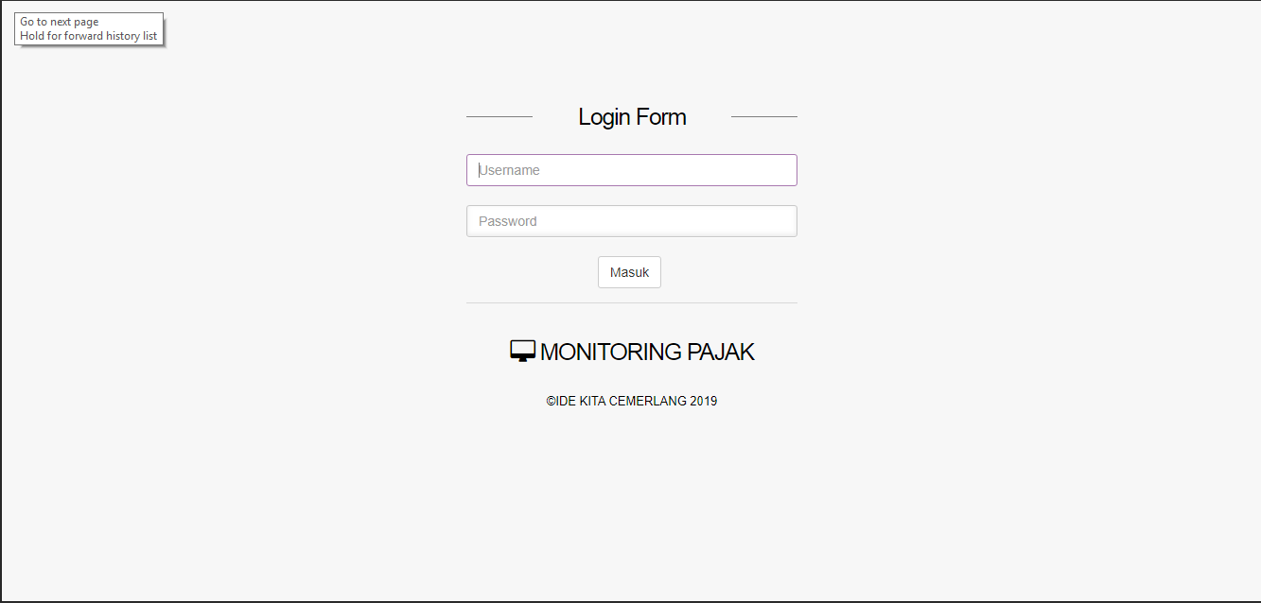
- Login Page
Pada tampilan ini, user diharuskan untuk mengisi username password yang sidah di daftarkan oleh admin.

- Admin Page
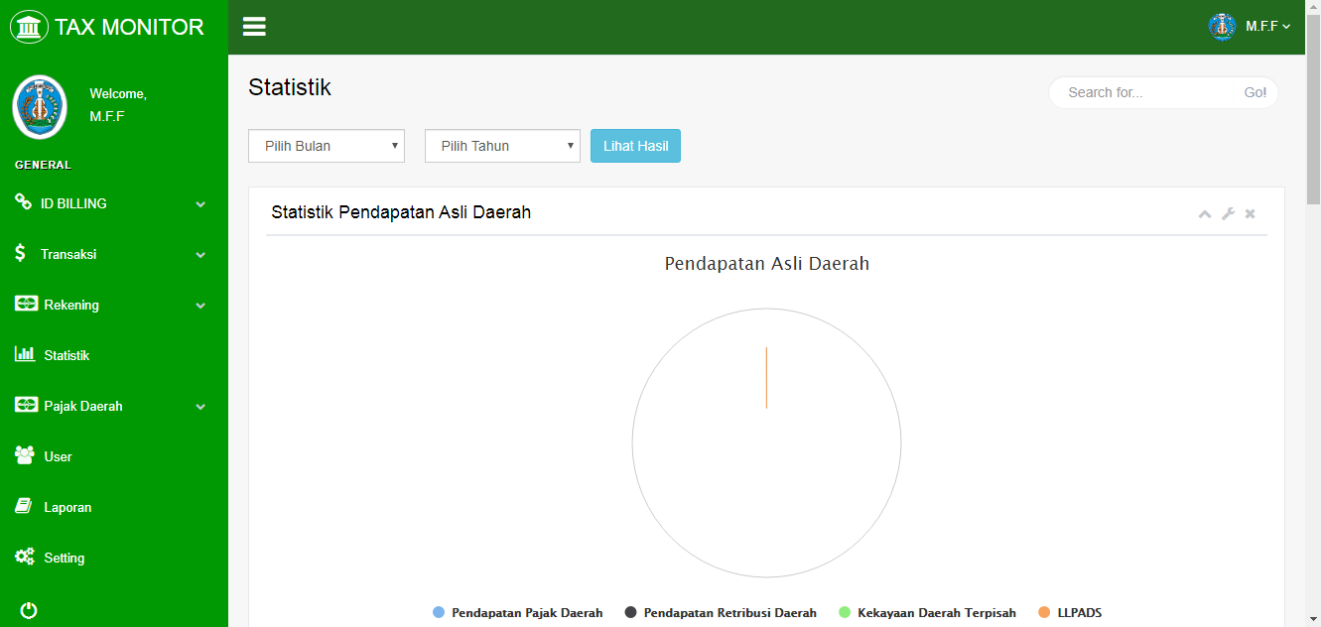
- Dashboard Statistic
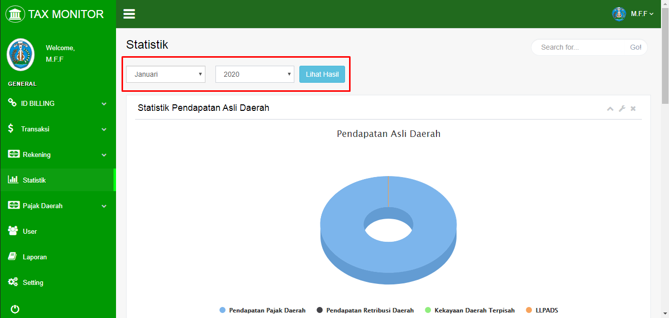
Setelah user memasukan username dan password, user akan langsung akan di arahkan ke halaman statistic dashboard yang dimana pada halaman tersebut terdapat 2 form yang digunakan untuk menampilkan data pada statistic.
Sebagai contoh masukan data Bulan dan tahun yang akan di tampilkan datanya, kemudian pilih Lihat Hasil, data akan otomatis tampil pada tampilan statistic.
- ID Billing
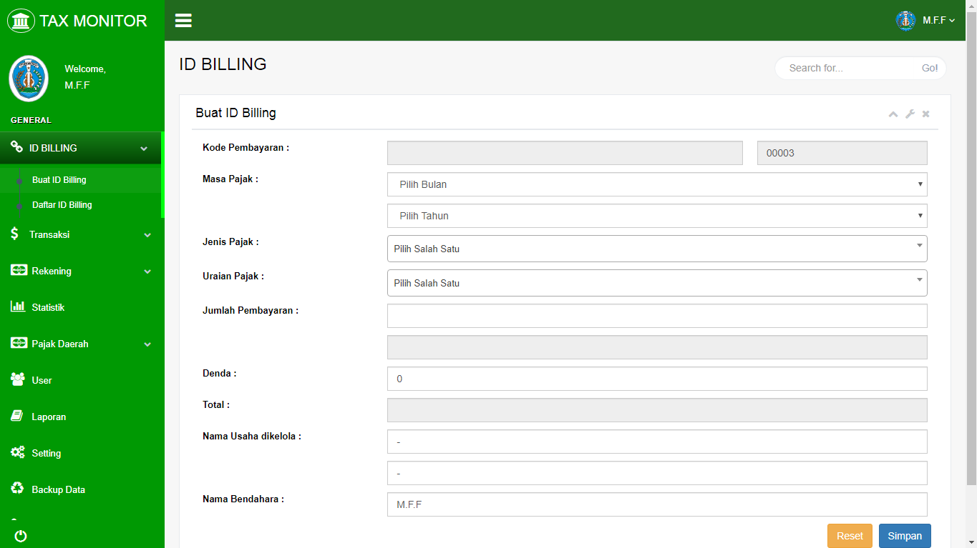
Pada menu ID Billing terdapat 2 menu, yaitu menu Buat ID Billing dan Daftar ID Billing yang telah dibuat, yang pertama kita akan jelaskan di menu Buat ID Billing.
Berikut adalah tampilan yang terdapat pada menu Tambah ID Billing, terdapat bebrapa form isian yang harus di isi/ dilengkapi terlebih dahulu sebelum dapat membuat ID Billling baru yaitu sebagai berkut :
- Kode Pembayaran : Pada form Kode pembayaran memang kosong dan akan otomatis terisi jika Form Jenis Pajak dan Uraian Pajak sudah di pilih.
- Masa Pajak : Pada masa pajak terdapat 2 form yang digunakan untuk memilih bulan dan tahun masa pajak yang akan dibayarakan kepada pemerintah daerah.
- Jenis pajak : Jenis pajak adalah form yang menampung beberapa jenis pajak seperti Pajak Hotel, Pajak Restoran, Pajak Hiburan dan Lain lain.
- Uraian pajak : Uraian Pajak merupakan data dari Jenis pajak yang di pilih, jadi missal, Jenis pajak yang dipilih adalah Pajak Hotel, maka Uraian Pajak yang akan tampila adalah pajak yang berhubungan Jenis Pajak Hotel.
- Jumlah Pembayaran : Form Jumlah Pembayaran digunakan untuk memasukan jumlah nominal pembayaran yang Pajak yang akan dibayarkan kepada daerah, dan Form yang terdapat di bawah Jumlah pembayaran adalah Form Terbilang pembayaran.
- Total : Adalah form yang dapat menampilkan hasil penjumlahan dari form Jumah Pembayaran dan Form denda.
- Nama Usaha dikelola : Form ini digunakan untuk mengisi nama usaha yang di kelola ole Wajib Pajak, misalnya Form Pertama adalah Nama Usaha nya seperti CV. Hotel Melatih, dan Form Kedua adalah alamat usaha seperti Jl. Ponorogo …
- Nama Bendahara : Form nama bendahara akan otomatis terisi sesuai dengan session Login, missal jika yang mempunyai akses login bernama Ponorogo otomatis nama bendaharanya adalah Ponorogo.
- Simpan : merupakan tombol yang digunakan untuk menyimpan data yang telah diisi pada form dan menyimpan semua data ke database.
- Reset : merupakan tombol yang digunakan untuk mengosongkan semua isian form yang terdapat pada Menu Tambah ID Billing.

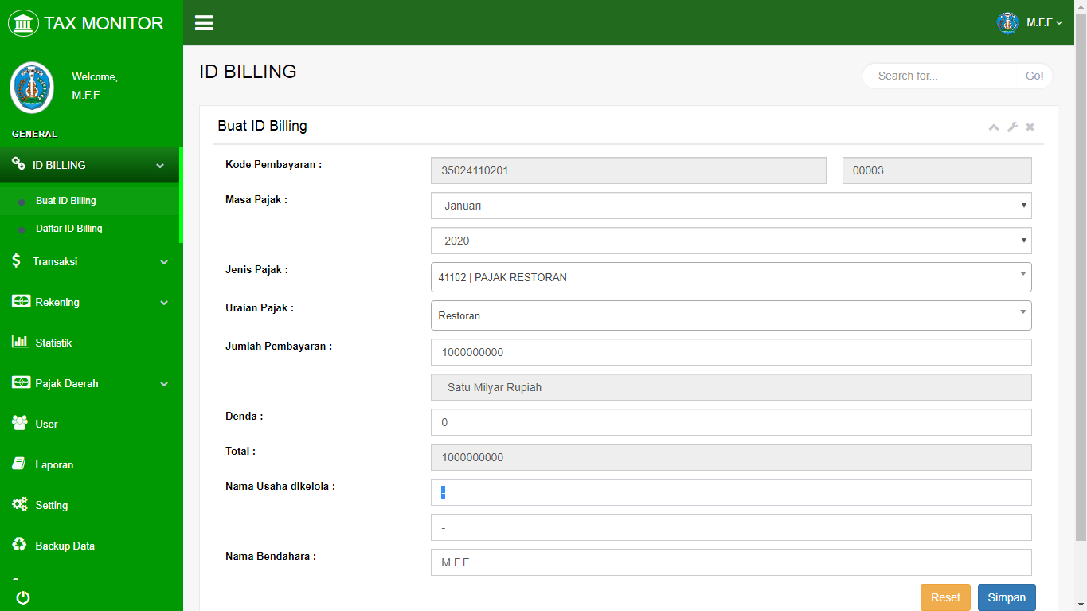
Contoh pengisian seperti pada gambar
- Daftar ID Billing
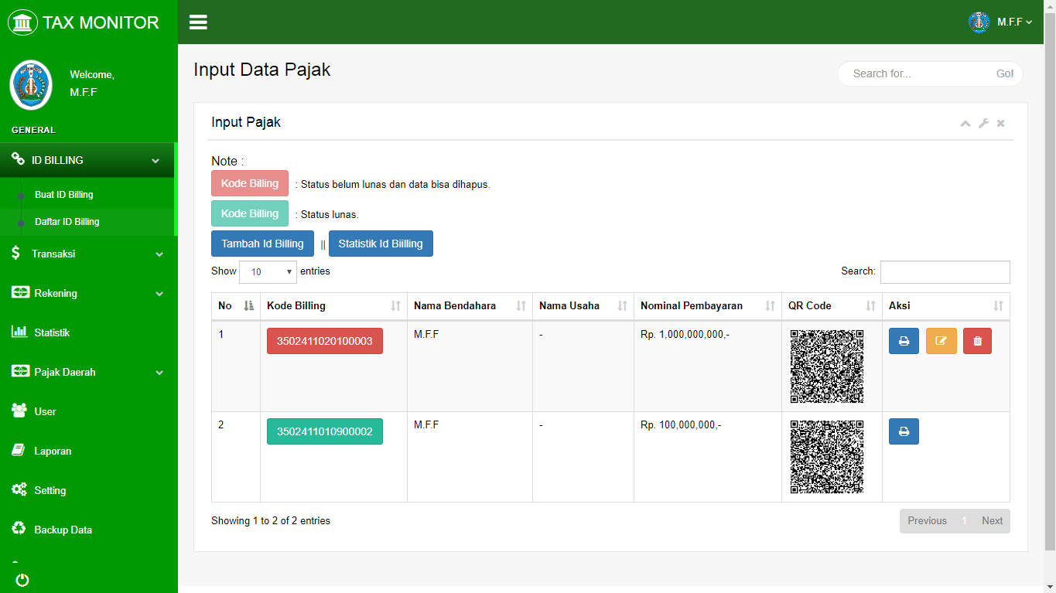
Daftar ID Billing ini digunakan untuk mengetahui siapa saja yang sudah terdaftar atau telah membuat ID Billing yang siap dibayarkan kepada Bank Jatim.
Berikut adalah tampilan pada Menu Daftar ID Billing, tedapat beberapa Keterangan diantaranya adalah :
- Note : pada Note terdapat 2 Tombol disable denga 2 warna yang berarti jika warna merah, merupakan ID Billing yang belum melakukan pembayaran pada Bank jatim dan Hijau Tosca merupakan tanda bawa ID Billing suda di bayarkan kepada Bank Jatim atau Lunas
- Tambah ID Billing : meupakan tombol yang langsung redirect ke menu Buat ID Billing jika bendahara ingin membuat ID Billing Baru.
- Statistic ID Billing : Merupakan tombol yang digunakan untuk melihat statistic perolehan pembayaran ID Billing yang telah di bayarkan atau Berstatus Lunas.
- Table ID Billing : pada table ID Billing ini dapat dilihat secara singkat bahwa tertera Kode ID Billing, Nama Bendahara yang membuat ID Billing, Nama Usaha dan Jumlah pembayaran, QR Code dan 3 Tombo yang memudahkan Bendahara untuk melakukan Beberapa Keputusan, Seperti Mencetak ID Billing, Edit ID Billing jika ada kesalahan, dan menghapus ID Blling jika memang sengaja Tidak ingin dibuat.
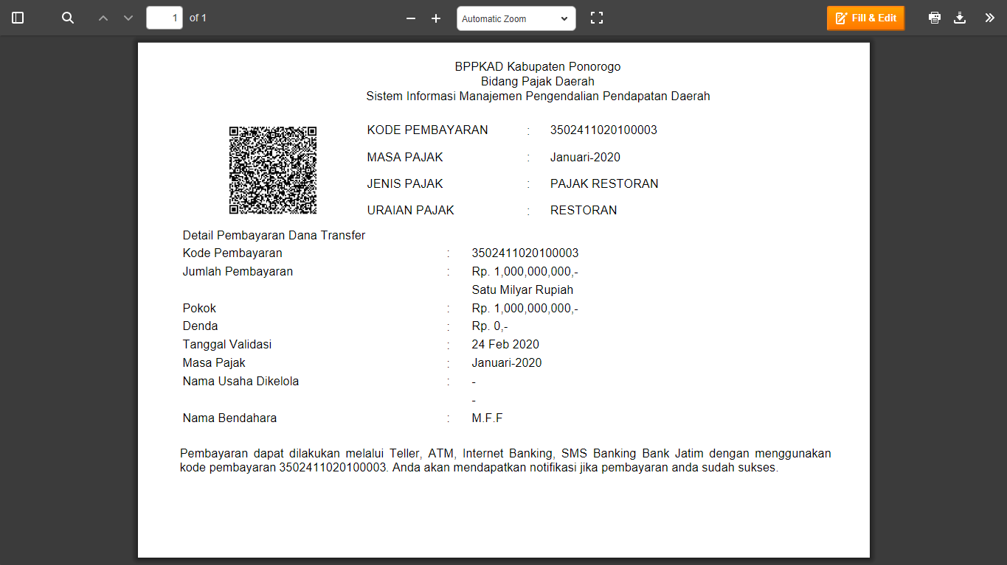
- Tombol Cetak : pada tombol Cetak terdapat informasi rinci yang akan di cetak oleh bendahara dan akan diberikan kepada Wajib Pajak untuk dibayarkan Kepada Teller Bank Jatim, Berikut adalah Tampilan menu cetak ID Billing
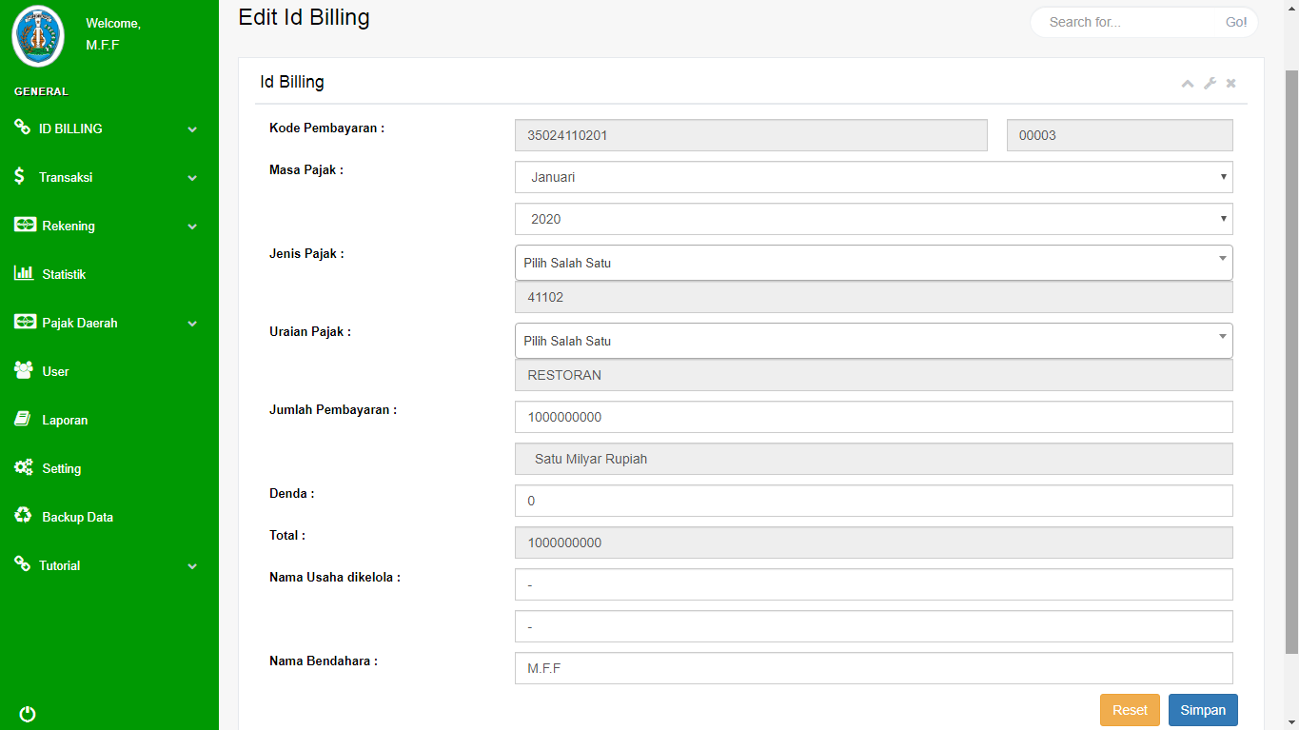
- Tombol Edit : pada tompol edit bendahara bisa merubah data ID Billing jika terjadi kesalahan saat membuat ID Billing. Tampilan seperti pada gambar dibawah
- Tombol Delete/Hapus : merupakan tombol untuk menghapus data ID Billing dari database. Sebelum bendahara ingin melakukan hapus data terdapat popup kecil yang harus di konfirmasi jika memang benar benar data itu akan dihapus.

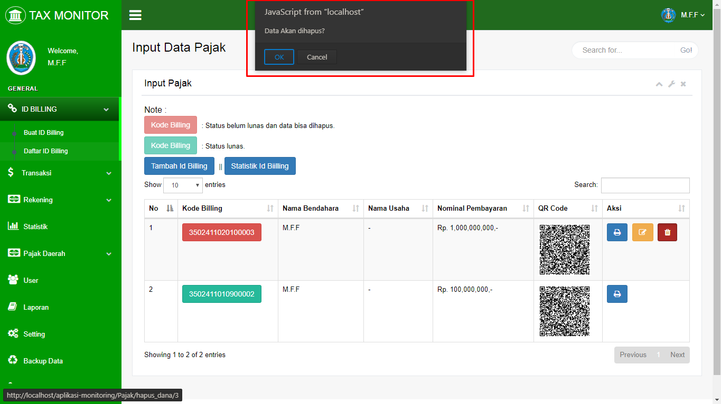
Jika ID Billing sudah terdapat Status lunas, maka data ID Billing tidak akan bisa di edit dan di hapus.
- Dana Transfer
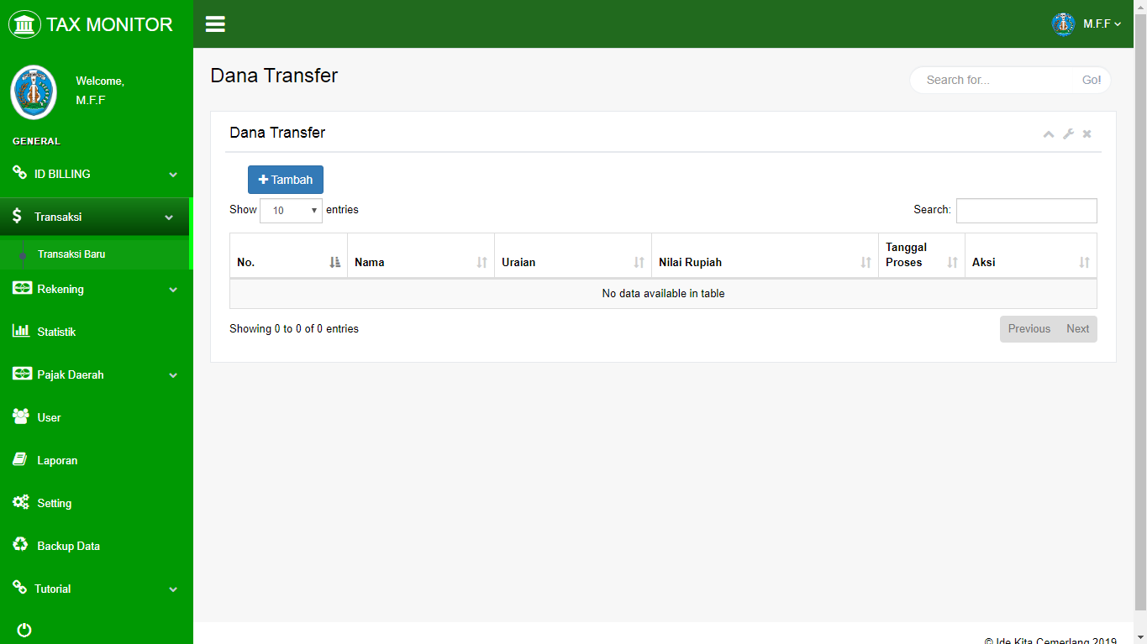
Dana Transfer merupakan menu Inputan Transaksi manual yang berfungsi untuk memasukan transaksi manual, yang tidak melalui proses pembayaran ID Billing, seperti Dana APBN dan Lain – lain.
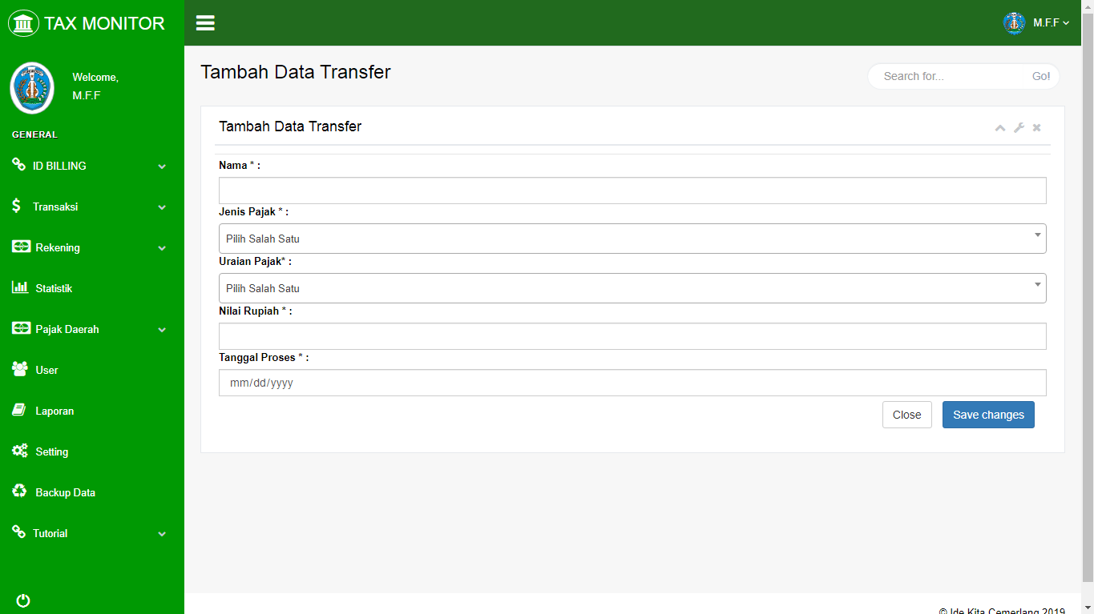
- Tombol Tambah : digunakan untuk menambahkan inputan dana transfer dengan tampilan seperti pada gambar.
- Nama : adalah form yang digunakan untuk mengisikan nama yang melakukan transaksi Transfer antar Rekening bank langsung dengan Rekening Bank Daerah.
- Jenis Pajak : Merupakan form yangdigunakan untuk memilih jenis pajak apa yang akan digunakan.
- Uraian Pajak : adalah detail pajak yang akan tampil tergantung jenis pajak yang akan dipilih oleh user.
- Nilai Rupiah : merupakan nilai yang di transfer atau nominal dalam rupiah.
- Tanggal Proses : digunakan untuk mengisi tanggal Proses Melakukan Transfer.
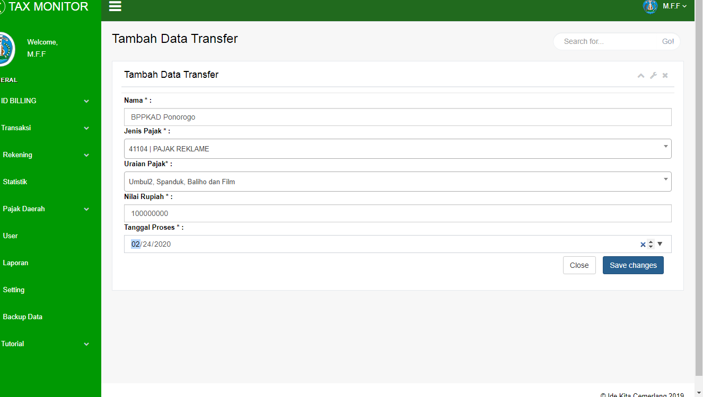
- Save Changes : Digunakan utnuk menyimpan data dari seluruh data yang telah diisi pada Form.
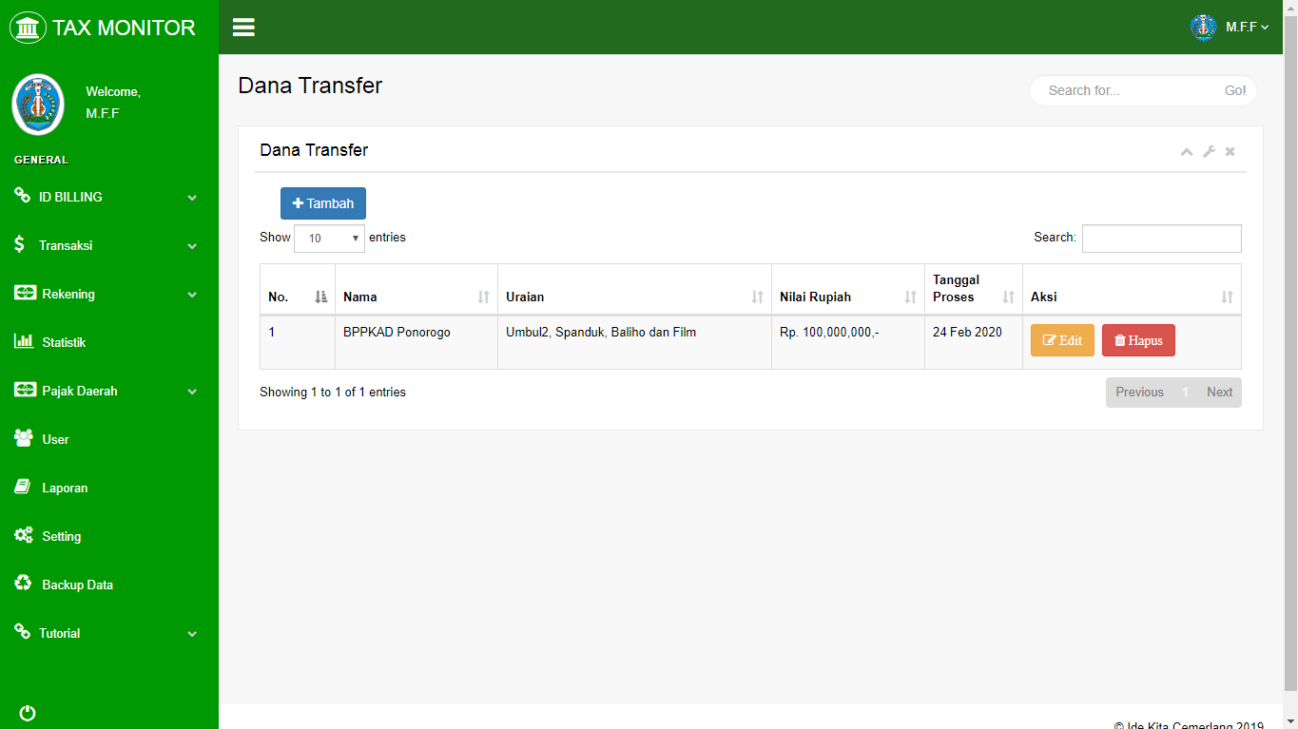
Maka akan muncul hasil data yang telah disimpan tadi seperti pada gambar
Pada tampilan diatas terdapat data yang ditampilkan Nama, Uraian Pajak, Nilai Pajak yang dibayarkan dan Tanggal Proses dan dua tombol edit da hapus yang digunakan untuk merubah data dan menghapus data.
- Tombol Edit : digunakan untuk merubah data yang telah tersimpan, tampilan seperti pada gambar.

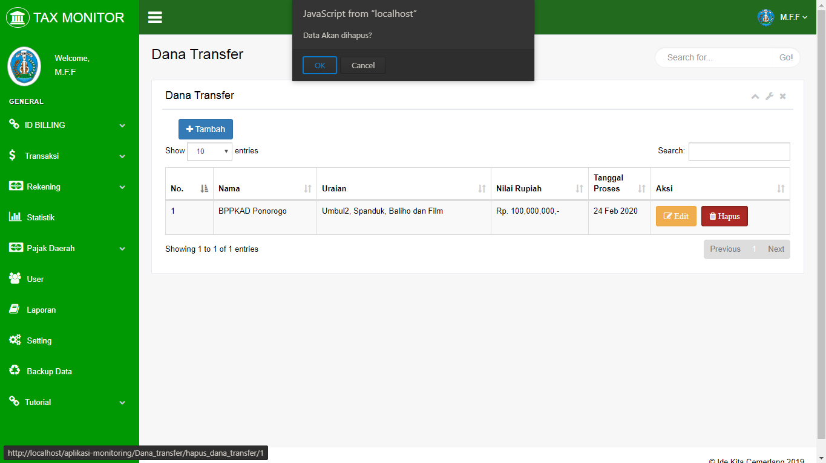
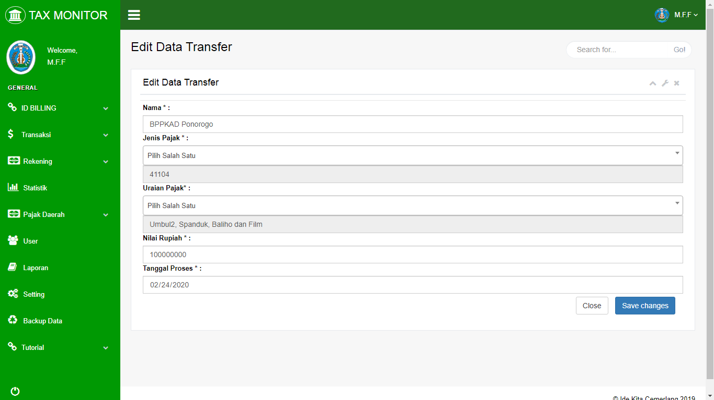
- Tombol Hapus : digunakan untuk menghapus data yang telah tersimpan, terdapat kotak dialog yang harus dikonfirmasi oleh user jika igin menghapus data, seperti pada gambar.
- Menu Kategori Rekening
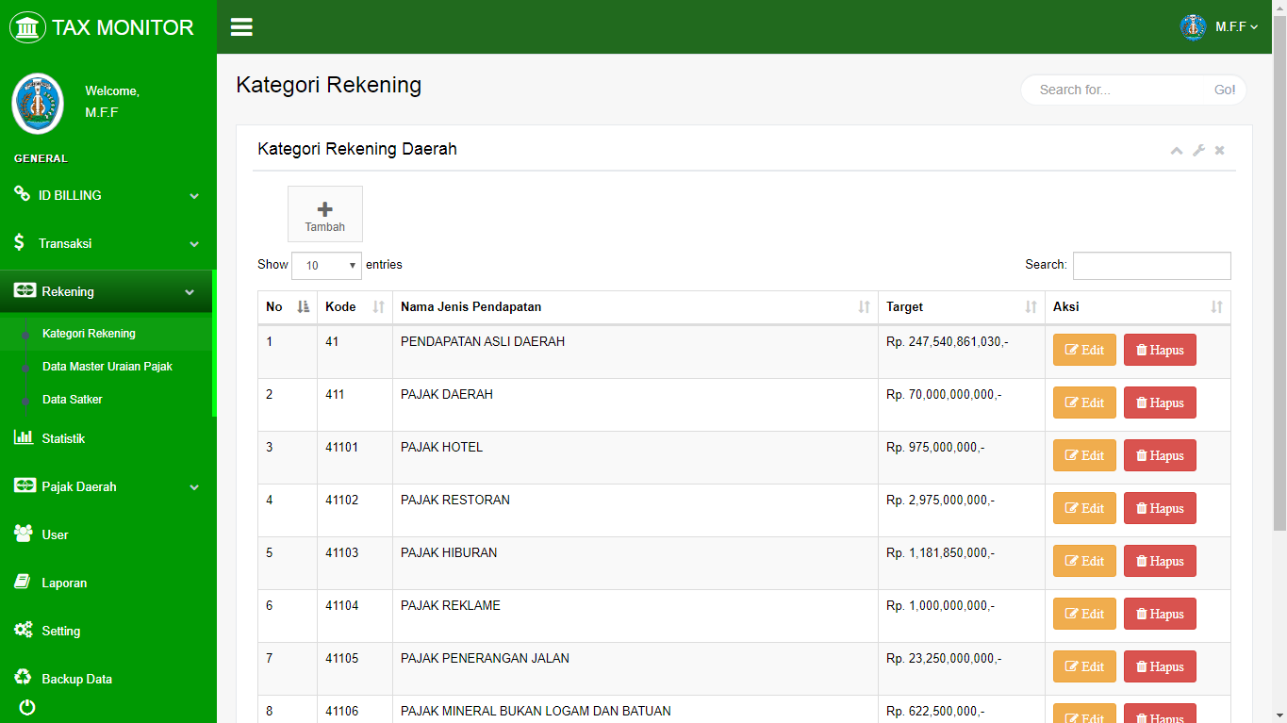
Pada Menu kategori rekening ini merupakan menu yang digunakan untuk menampung kategori rekening seperti pajak Hotel, Pajak Restoran, pajak Hiburan dan Lain – lain.
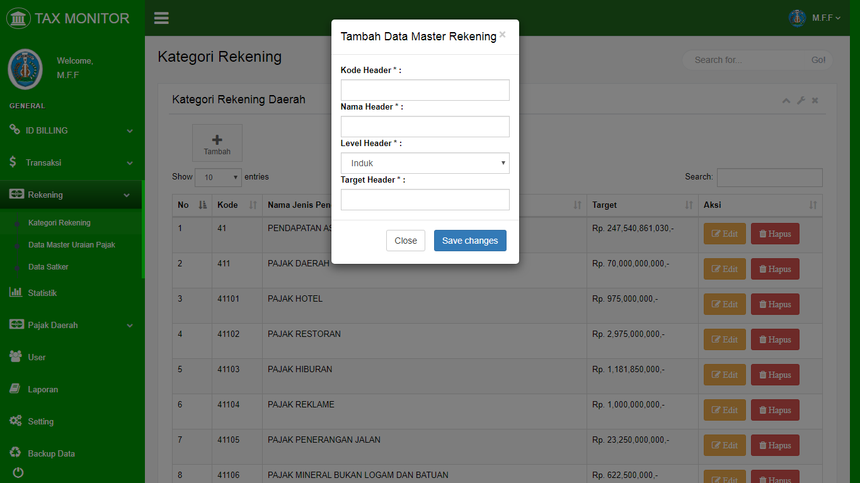
Terdapat tombol tambah yang digunakan untuk menambah Kategori Rekening seperti pada gambar.
Pada form tersebut terdapat :
- Kode Header : yaitu kode dari kategori rekening itu sendiri
- Nama Header : Adalah nama dari kategori pajak tersebut.
- Level Header : digunakan sebagai tanda mana kategori pajak yang akan di buat transaksi atau tidak
- Target Header : digunakan untuk menentukan berapakah target yang akan di terapkan pada Kategori Pajak Tersebut

- Data Master Uraian Pajak
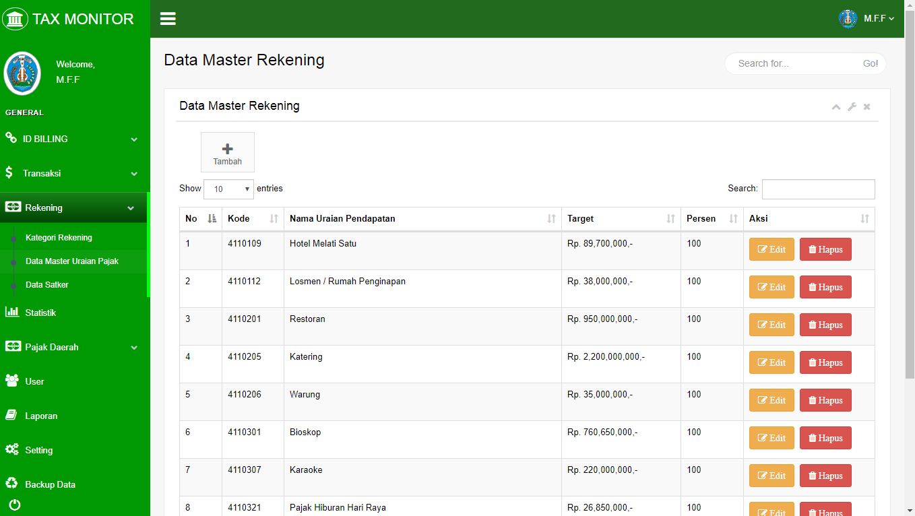
Data master uraian pajak adalah terusan dari data Kategori Pajak, yang nantinya akan digunakan untuk berbagai pembayaran jenis pajak.
Terdapat tombol tambah yang digunakan untuk menambah Uraian Rekening seperti pada gambar.

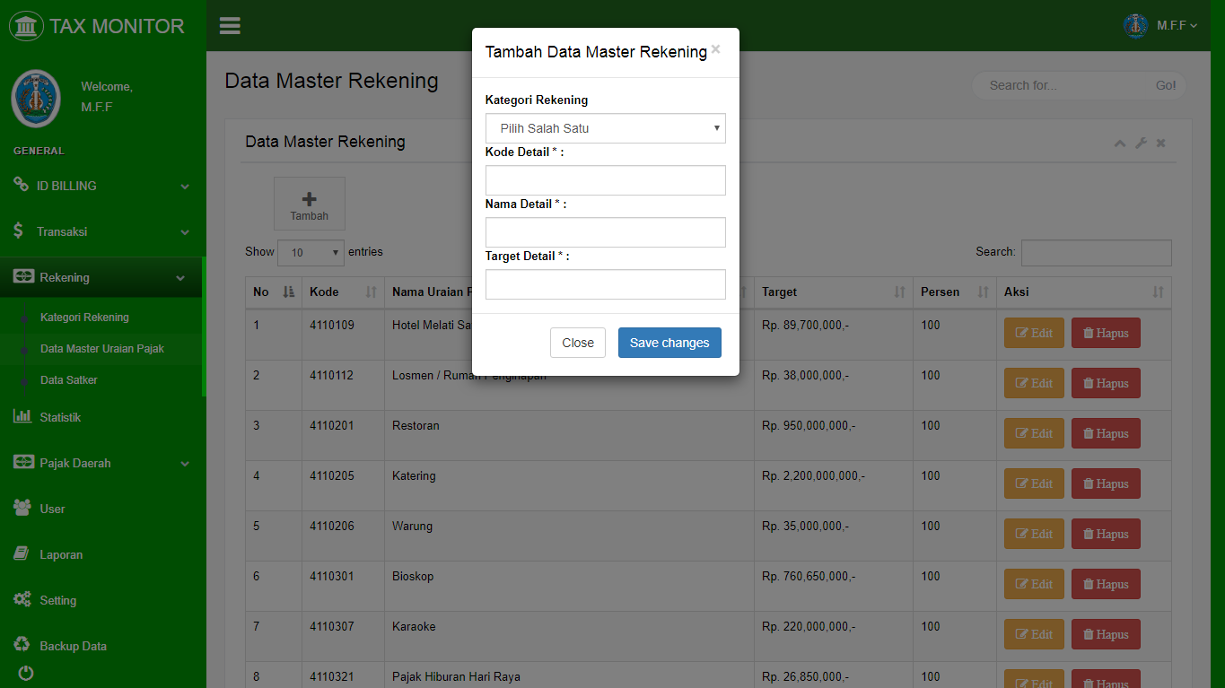
Pada form tersebut terdapat :
- Kategori Rekening: digunakan untuk mengkategorikan Kategori Rekening yang mana, seperti Pajak Hotel dan Sebagainya.
- Kode Detai: digunakan untuk menulis kode detail yang akan digunaka untuk Uraian pajak itu sendiri
- Nama Deyai: digunakan untuk memberi nama pada Uraian Pajak yang dimaksut
- Target Detail : digunakan untuk menentukan berapakah target yang akan di terapkan pada Uraian Pajak Tersebut

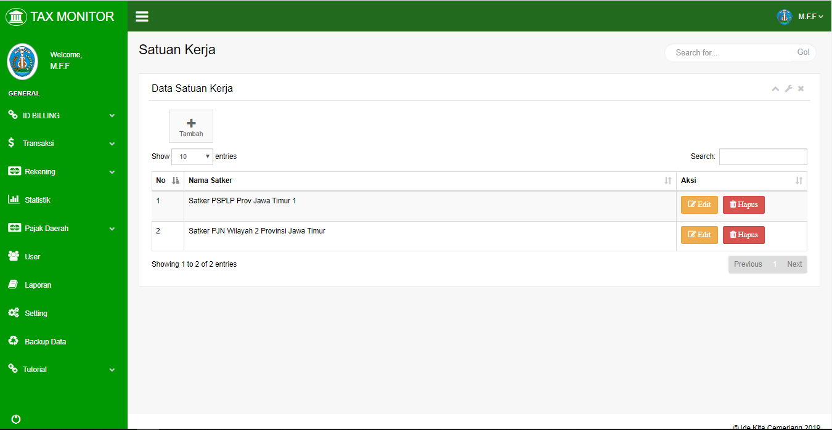
- Data Satuan Kerja (Satker)
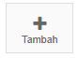
Jika ingin menambahkan data silahkan klik tombol
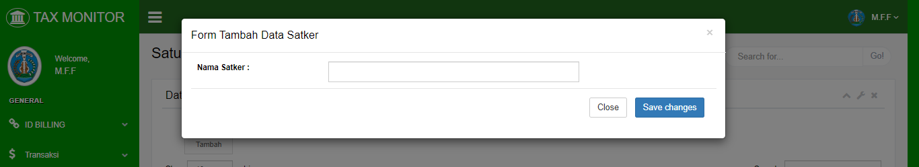
lalu akan muncul modal untuk memasukkan nama satuan kerja nya
Jika sudah silahkan klik save changes dan tampil di halaman Satuan Kerja (SatKer)
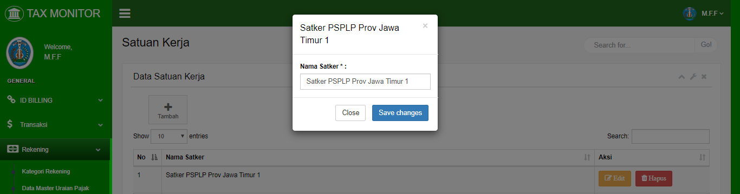
Jika ingin mengedit silahkan klik tombol edit dan muncul form modal seperti dibawah ini
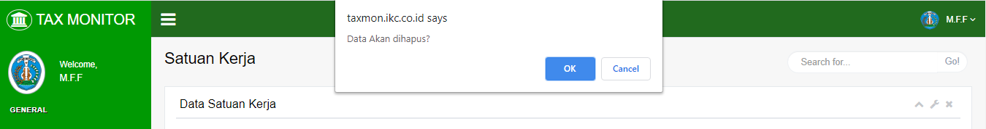
Dan untuk hapus data nya silahkan klik tombol Hapus

- Pajak Daerah Lain
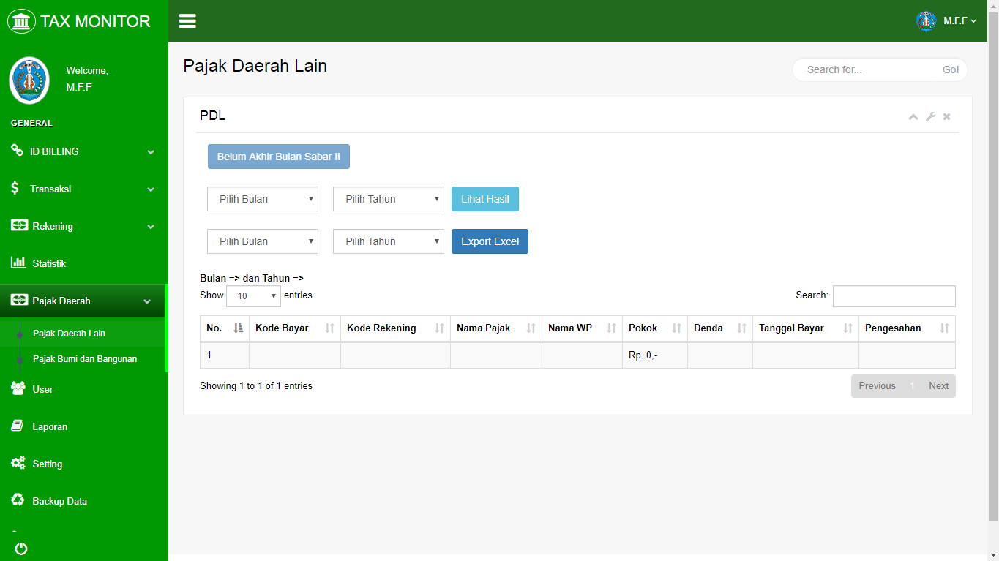
Pajak Daerah Lain merupakan bla bla bla, berikut adalah tampilan menu utama untuk Pajak Daerah Lain
Terdapat beberapa fitur yang terdapat pada Pajak Daerah lain, yaitu Fitur untuk Melihat data yang dihasilkan Dari REST API dan Export Laporan Ke Excel.
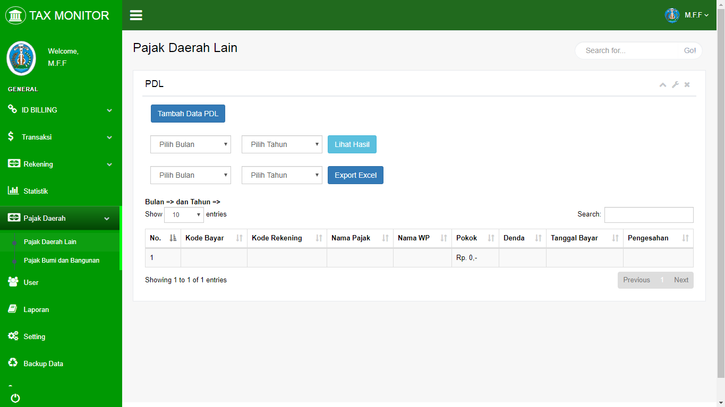
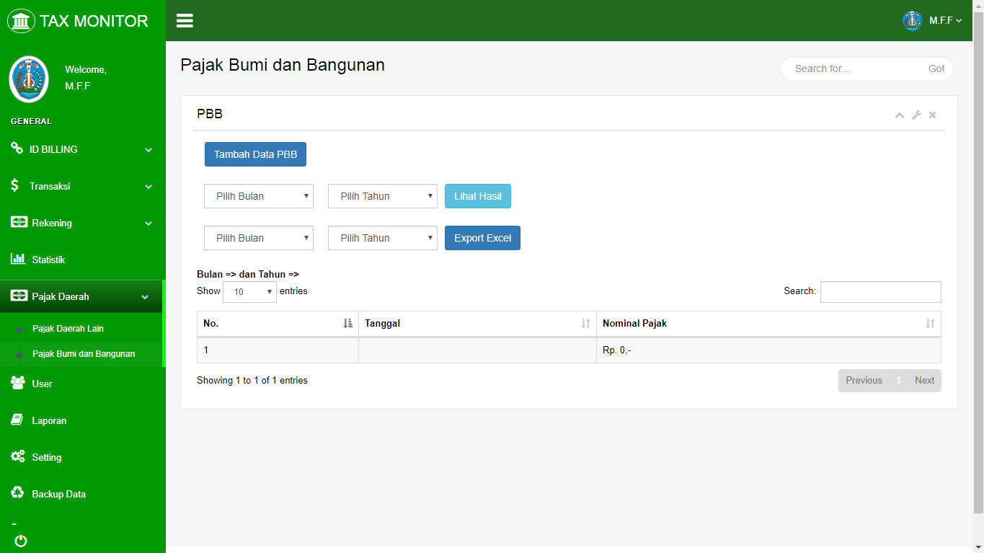
- Sabar Belum Akhir Bulan : merupakan tombol yang akan aktif pada setiap akhir bulan yang akan berfungsi sebagai tambah data dari Rest dan menyimpannya ke database. Jika sudah akhir bulan dan aktif tombol akan berubah seperti pada gambar.
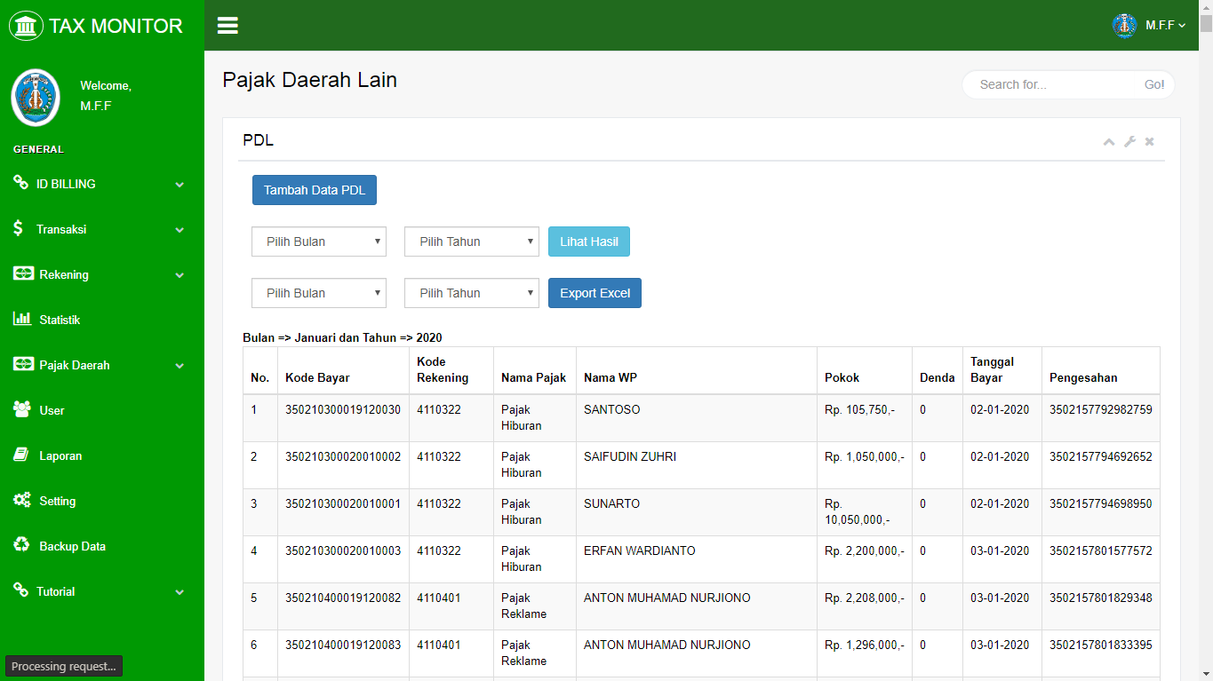
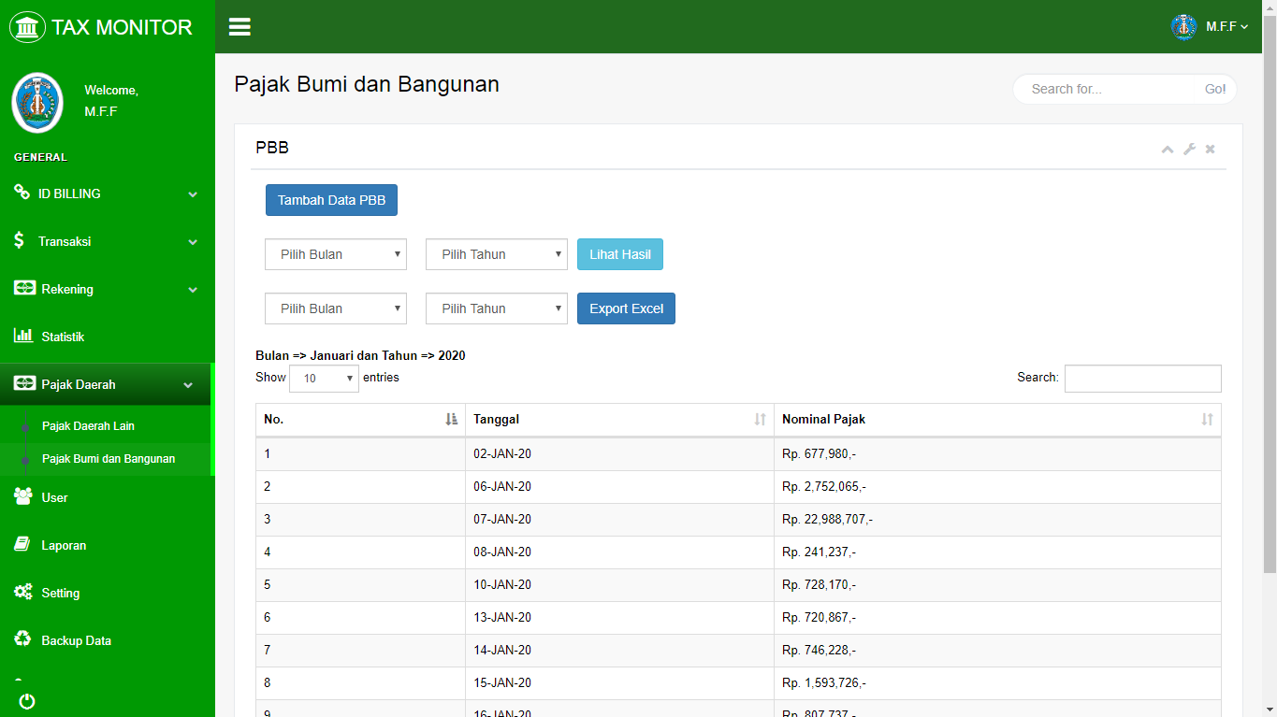
- Tombol Lihat Hasil : digunakan untuk melihat data yang di ambil dari REST API dengan menggunakan parameter Bulan dan Tahun untuk mengambil data yang di inginkan. Hasilnya seperti pada gambar.
Gambar diatas merupakan data bulan Januari bulan 2020.
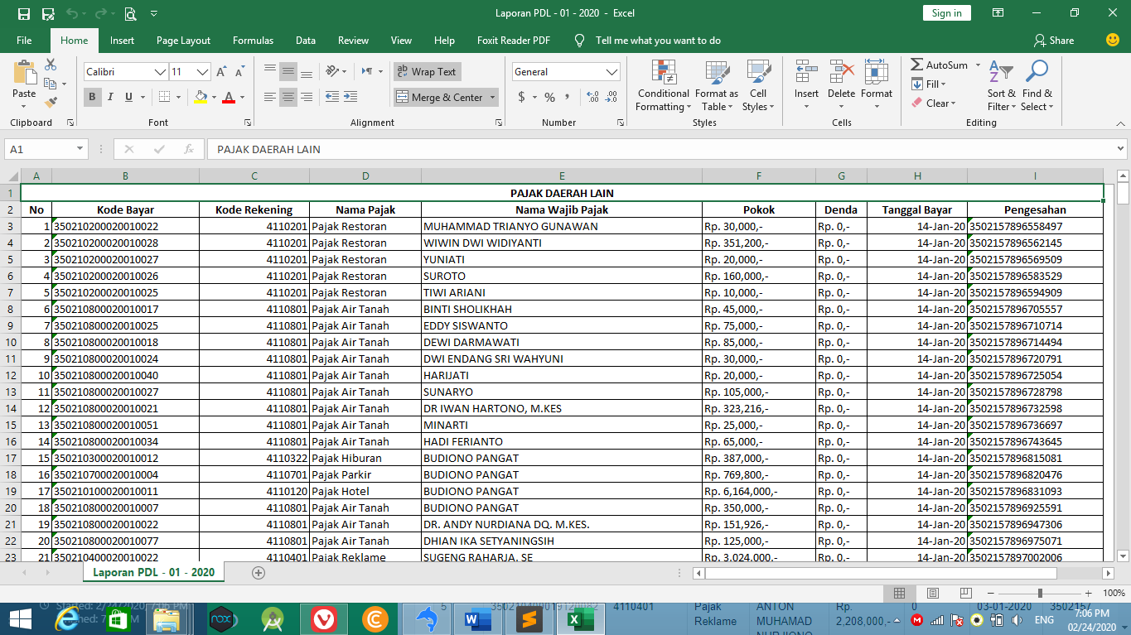
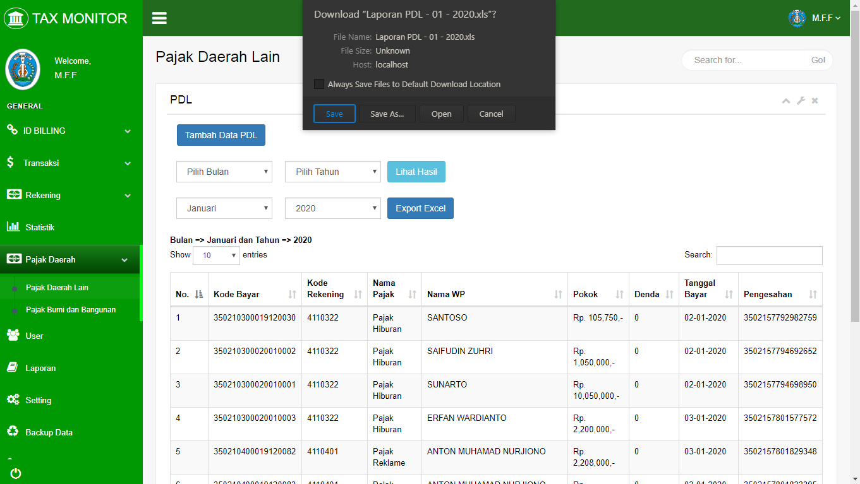
- Tombol Export Excel : digunakan untuk membackup data yang telah tersimpan kedatabase menjadi Format Excel, hasil seperti pada gambar.
- Menu PBB (Pajak Bumi dan Bangunan)
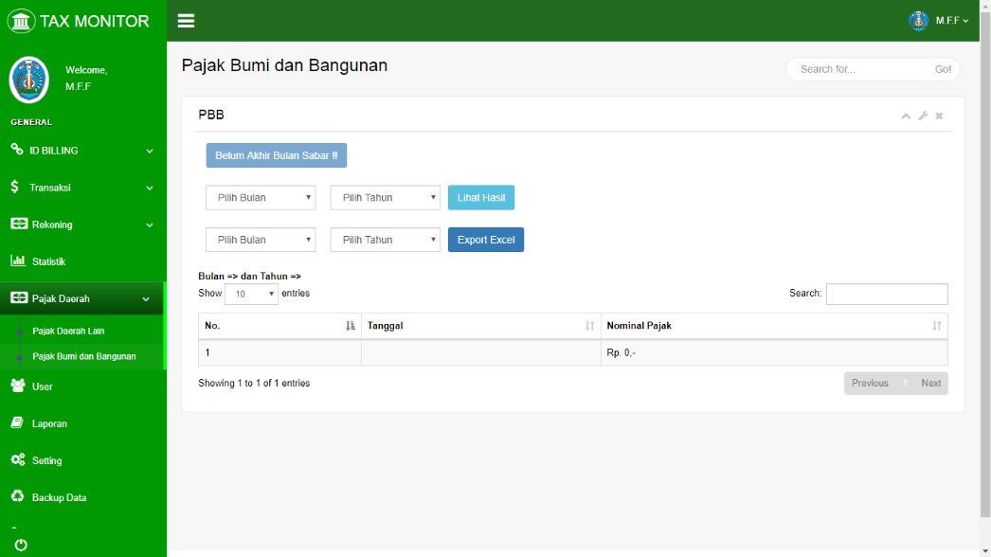
Menu PBB ini juga sama dengan PDL tetapi lebih spesifik hanya untuk menampilkan data PBB saja.
Terdapat beberapa fitur yang terdapat pada Pajak Daerah lain, yaitu Fitur untuk Melihat data yang dihasilkan Dari REST API dan Export Laporan Ke Excel.
- Sabar Belum Akhir Bulan : merupakan tombol yang akan aktif pada setiap akhir bulan yang akan berfungsi sebagai tambah data dari Rest dan menyimpannya ke database. Jika sudah akhir bulan dan aktif tombol akan berubah seperti pada gambar.
- Tombol Lihat Hasil : digunakan untuk melihat data yang di ambil dari REST API dengan menggunakan parameter Bulan dan Tahun untuk mengambil data yang di inginkan. Hasilnya seperti pada gambar.

Gambar diatas merupakan data bulan Januari bulan 2020.
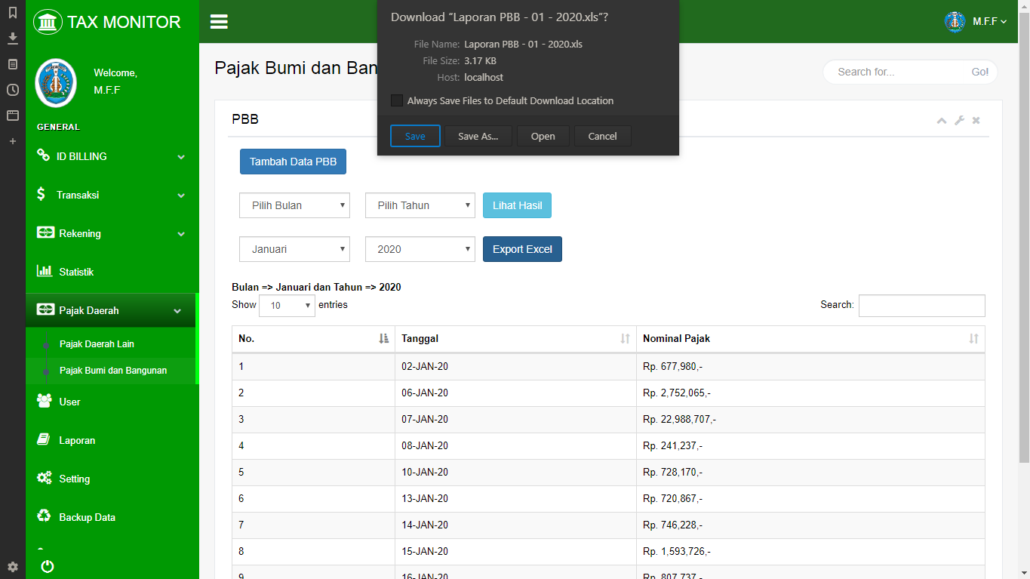
- Tombol Export Excel : digunakan untuk membackup data yang telah tersimpan kedatabase menjadi Format Excel, hasil seperti pada gambar.
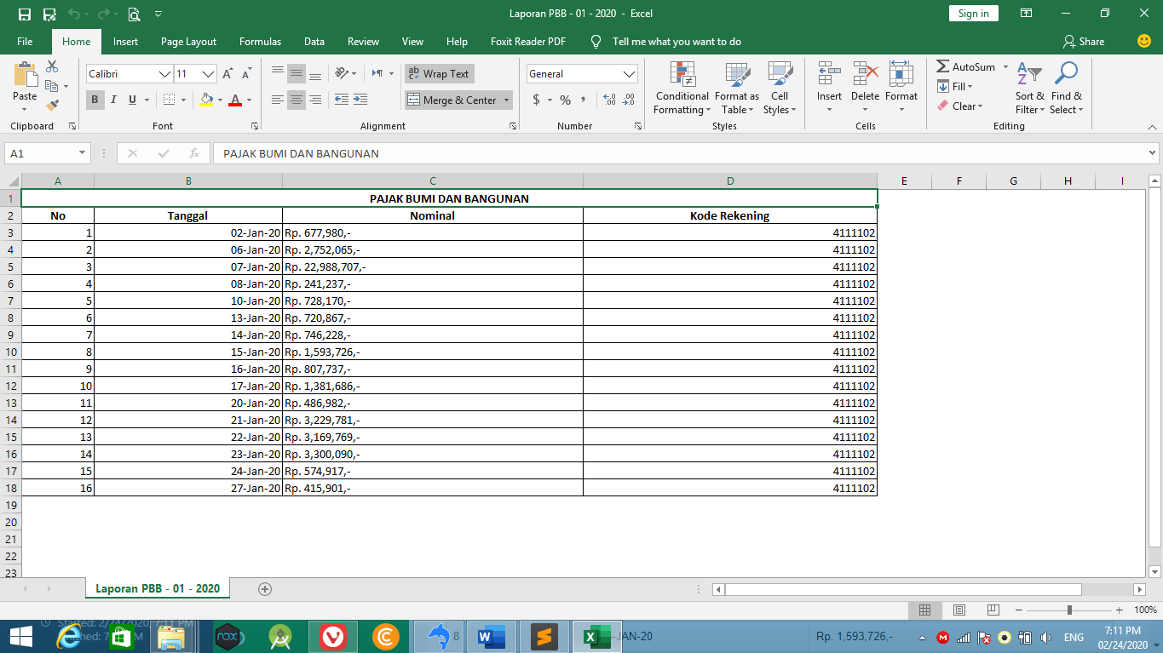

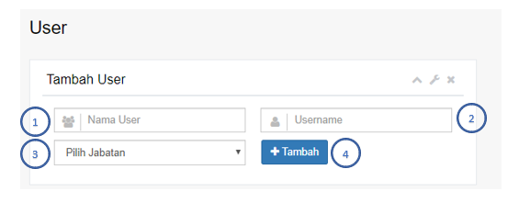
- Menu User
Keterangan :
  - Form User, masukkan nama user pemakai.
  - Username, username yang dipakai untuk login
  - Pilih jabatan, hak akses untuk setiap user
  - Button Tambah, untuk menambah data user baru yang kita masukkan

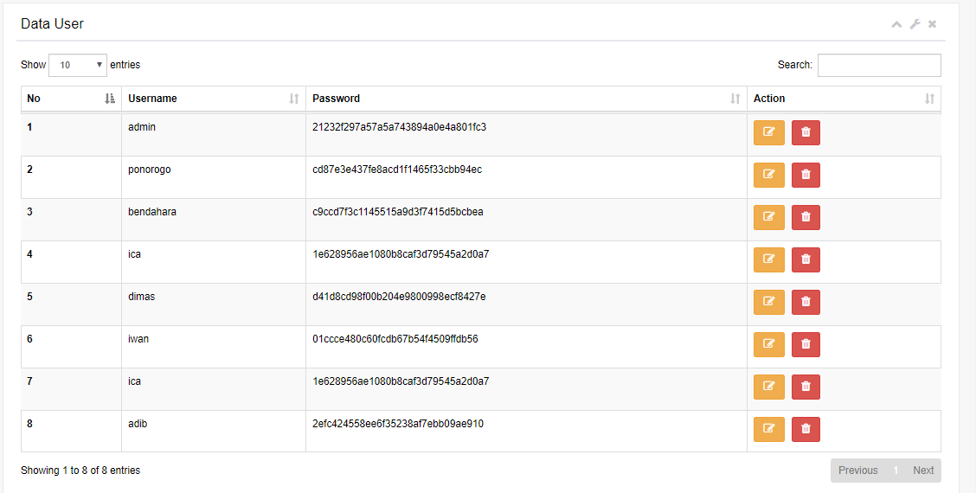
List User terdapat Username, Password dan Aksi ada untuk mengedit username dan menghapus pada kolom aksi

- Menu Laporan
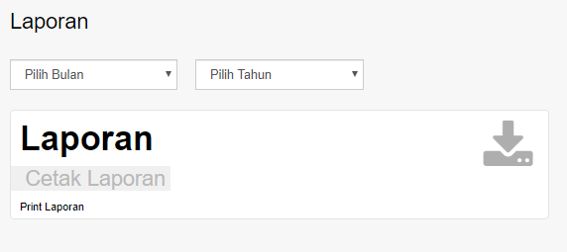
Untuk melihat laporan berdasarkan inputan bulan dan tahun
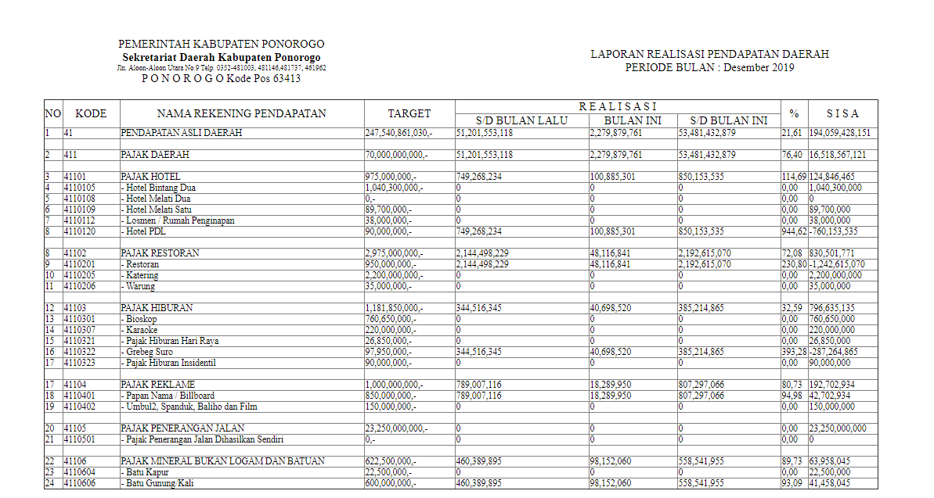
Silahkan mengisi bulan dan tahun untuk menampilkan Laporan nya
- Menu Setting
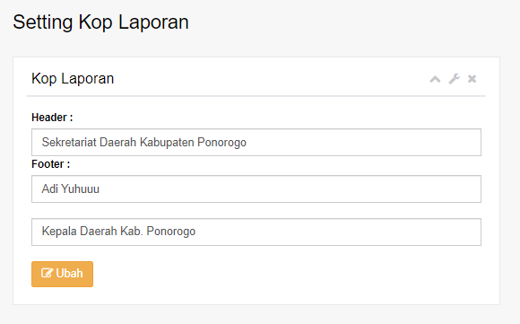
Digunakan untuk mengatur Kop Laporan
- Menu Backup Data
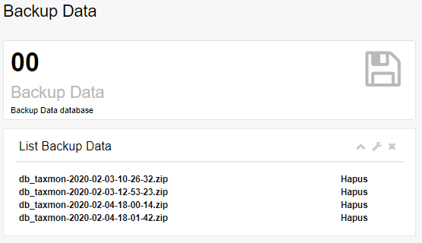
Digunakan untuk menyalin data pada database
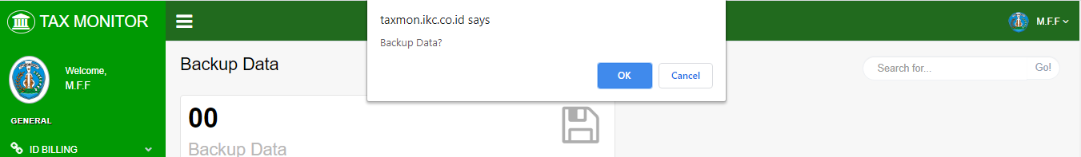
klik “Backup Data” lalu klik “OK”
lalu muncul di daftar list backup data

